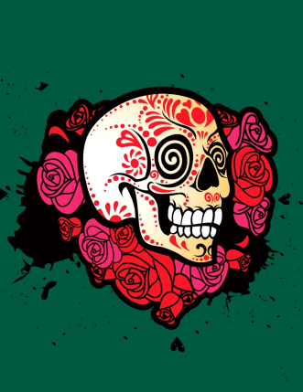

Aventuras culturales

Adam Garnet







**Mis Planes**

**CPR: Cultural Participation & Research**

**Nombre: Adam Garnet_______________________**

**Topic - Activity 1: La comida de Argentina – Las empanadas DUE: diciembre 2, 2013**

**Why do you want to do it? Me gusta la comida, y quiero explorar comidas de otras culturas**

**When are you going to do it? Jueves, el 7 de noviebre_________________________________**

**Parent Signature:**

**Topic – Activity 2: DUE:**

**Why do you want to do it?**

**When are you going to do it?**

**Parent Signature:**

**Tema - Actividad 3: DUE:**

**¿Por qué quieres hacerlo?**

**¿Cuándo vas a hacerlo?**

**Firma de un padre:**

**Tema – Actividad 4: DUE:**

**¿Por qué quieres hacerlo?**

**¿Cuándo vas a hacerlo?**

**Firma de un padre:**

**Rúbrica**

**CPR: Cultural Participation & Research**

**¡Una merienda de cultura!**

**Nombre:**

|  |  |  |
| --- | --- | --- |
| **1** | **Main Cover Page**  **(creative, unique title & full name)** | **/ 3** |
| **2** | **Mis Planes (approved)** | **/ 3** |
| **3** | **Rubric (one per project)** | **/ 1** |
| **4** | **Project Cover Page w/ Creative Title** | **/ 1** |
| **5** | **Written portion (IACR)** |  |
|  | **Investigación** | **/ 10** |
|  | **Acción** | **/ 5** |
|  | **Conexión** | **/ 5** |
|  | **Reflexión** | **/ 5** |
| **6** | **Evidence (labeled)** | **/ 5** |
| **7** | **Parent Participation Form (completed)** | **/ 5** |
| **8** | **Bibliography** | **/ 2** |
| **9** | **Creativity & Overall Organization** | **/ 5** |
| **10** | **Present to class, in Spanish (Possible extra credit, see me for pre-approval)** | **/0** |
|  | **TOTAL** | **/50** |

**\*\*Project NOT pre-approved = -10 points**

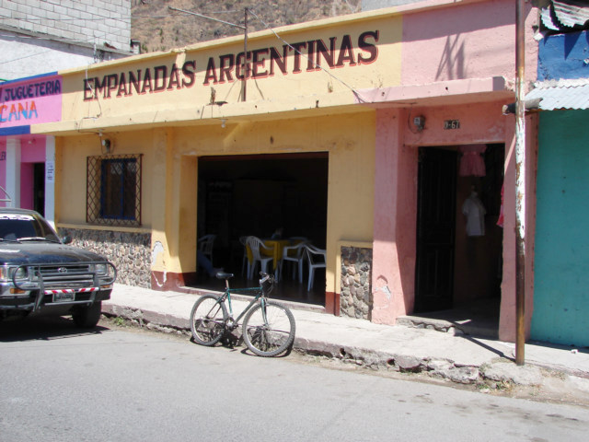

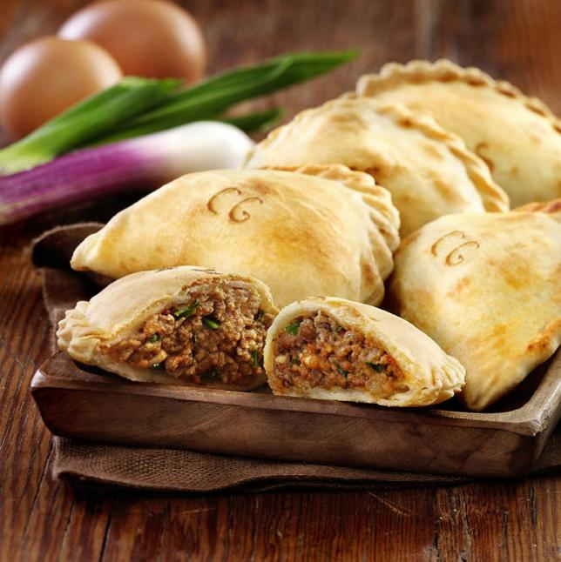

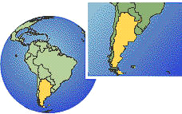

**Una comida típica**

**de Argentina:**

**Las empanadas**

**Cultural Participation & Research Project**

**Adam Garnet**

**Spanish 2 – Per. 6**

**9 de noviembre 2013**

**Investigación**

Empanadas are stuffed pastries that are very popular in South America. Empanadas came to South America with the Spaniards, but they quickly took on their own distinctive style and flavor in the New World. South American empanadas often have a sweet dough (sometimes they are even sprinkled with powdered sugar) that is a perfect contrast to the savory filling.

Empanadas might look the same from country to country in South America, but there are distinct differences in each region. Most countries have a basic beef version and chicken version. Ham and cheese, potatoes, chile peppers, vegetables, seafood, hearts of palm, tropical fruits. whatever is available and popular in a particular region is usually featured in the local empanadas. Empanadas have a tender dough that tends to soak up the flavor of the filling, making them even more delicious the day after they are baked. Empanadas can be baked or fried.

Empanadas are a typical food in Argentina, and have slightly different recipes in each region. For example, what sets Mendoza-style empanadas apart from others is that they are baked rather than fried. The typical filling is seasoned ground beef with a slice of green olive and a slice of hard-boiled egg. They are sealed with a special technique called 'repulgue', in which the edges of the empanada are folded and pressed over and over again to create a pattern.

Las empanadas son una comida típica de America del sur. Muchos paises tienen diferentes versions de la empanada con diferentes ingredientes. Por ejemplo, usualmente hay una version de pollo y una version de carne. Otros ingredientes son jamón y queso, papas, vegetales, mariscos, o frutas. En Argentina, es el plato tradicional, y normalmente hacen las empanadas con carne, olivos, juevo, y masa de harina. Puedes cocinar las empanadas en el horno o frito en aceite. Usan una técnica especial para doblar que se llama ‘repulgue’.

**Acción**

Busqué en Yelp.com por un lugar cerca de aquí que sirve las empanadas. Encontré una tienda, se llama *El Gaucho Meat Market.* Visité a *El Gaucho* en la tarde del 7 de noviembre para comprar empanadas y mirar los otros productos. Yo ordené doce empanadas, cuatro de pollo, cuatro de carne, y cuatro de espinaca. Tambien compré un sandwich que se llama ‘el choripan’ porque tiene chorizo y pan. Mientras esperaba mi comida, exploraba la tienda y converse con una empleada. La tienda era pequeña, pero tenía muchos productos interesantes. Tenían un televisor para los clientes donde puedes ver un partido de fútbol. Decidí comprar yerba mate para beber con la comida. Recibí mi comida, pagué, y regresé a mi casa. Comí una empanada de cada tipo y el sandwich, y bebí mate. Me gustó todo.

**Conexión**

En mi familia, tenemos comidas tradicionales. Para nosotros, un sandwich es pan normal con jamón y queso. Para los días especiales, mi mama cocinaba rollos de canela. Fue interesante probar una comida similar, pero muy diferente.

**Reflexión**

It was cool to see how different the store was from an American grocery store. It was a lot smaller than I expected, and I didn’t really recognize any of the products on the shelves. I knew it was called a meat market, but I was still surprised to see an actual meat counter with raw pieces of meat, right next to the sandwich counter. It was sort of like a deli mixed with a butcher shop and a Seven Eleven, but with everything in Spanish. The employees were speaking Spanish to each other, and I really felt like I had stepped into another culture when I walked in the door. I can see how someone could be nostalgic for food from ‘back home’. Although I was honestly a little uncomfortable at first, the people there were friendly and the food was delicious. I enjoyed the experience, and it made me want to try more Spanish cuisine.

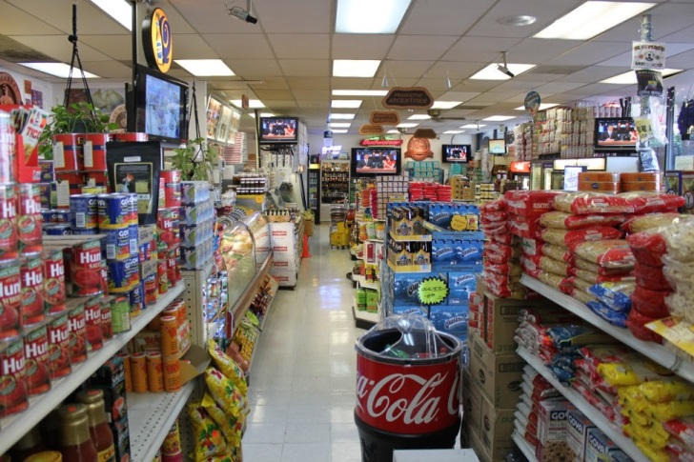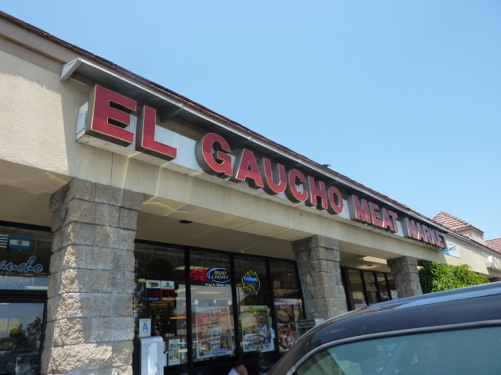**Evidence**

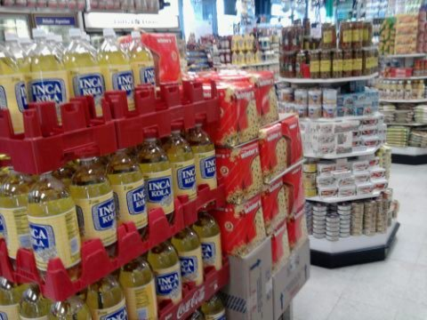Aquí está el exterior de la tienda. Este es el interior de la tienda.

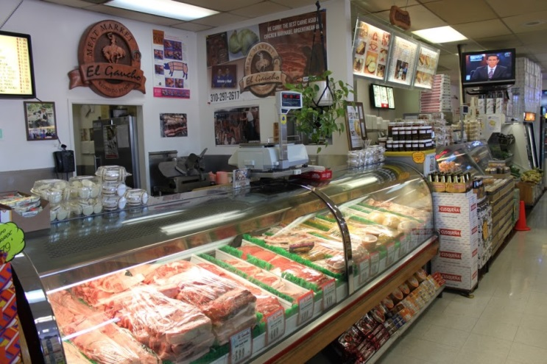

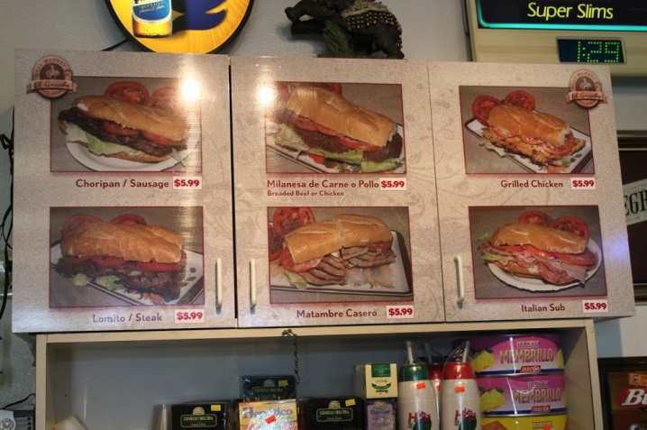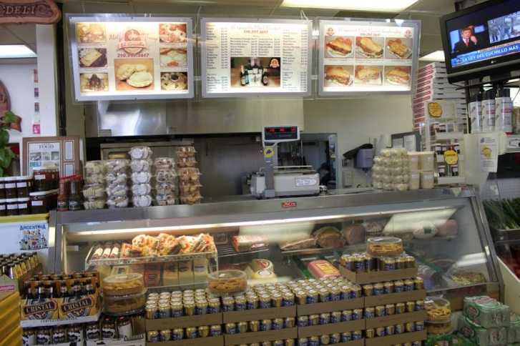Tienen productos que no conzco, como Inca Cola. Tambien venden carne cruda.

Aquí es donde ordenas la comida. Tienen varias cosas interesantes, como diferentes sandwiches.

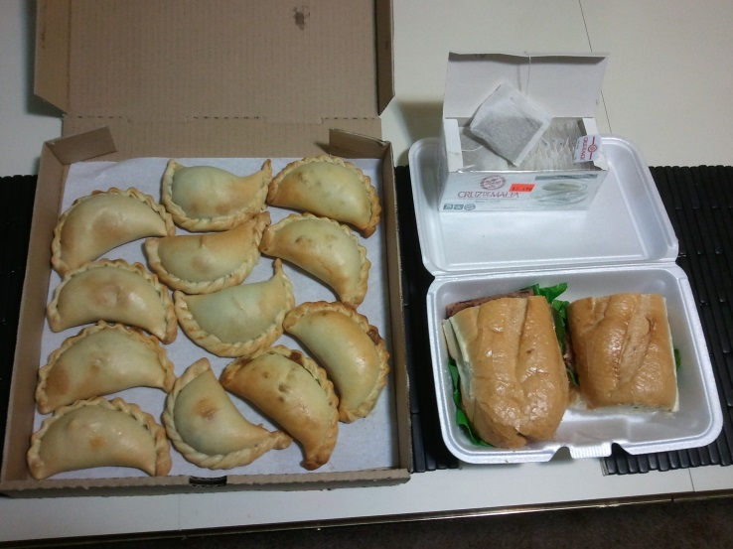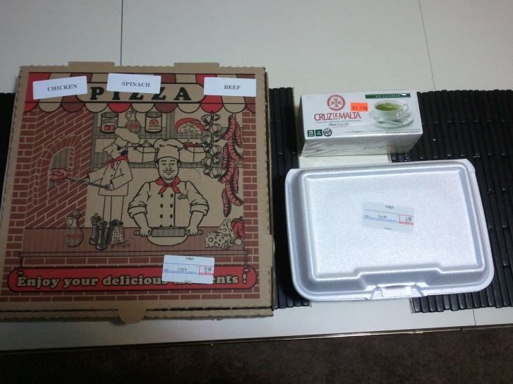Aquí esta la comida que yo compré. Pusieron las empanadas en una caja de pizza.

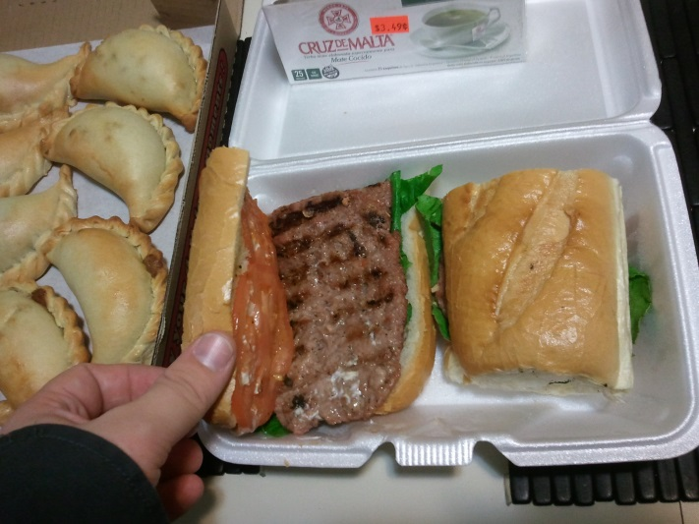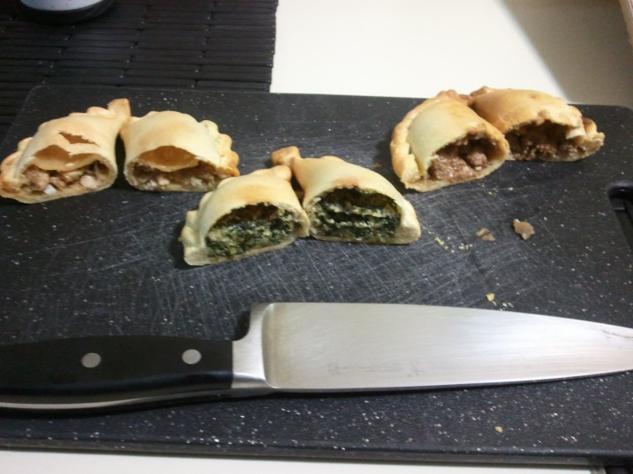

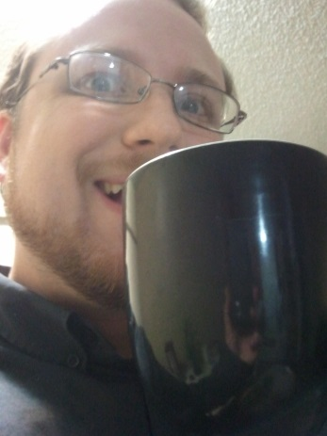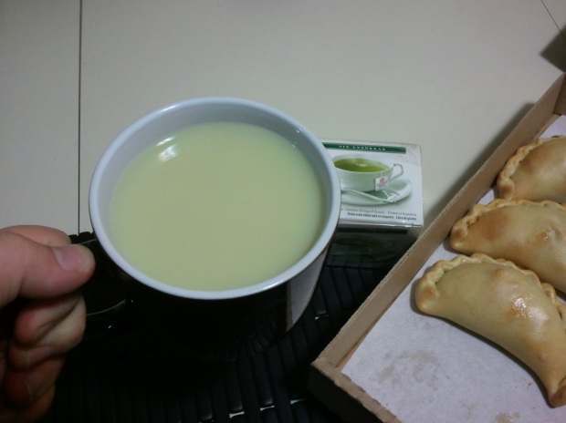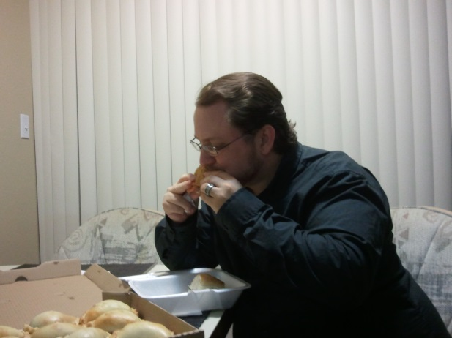Compré empanadas de pollo, espinaca, y carne. El choripan tenía chorizo, tomate, y lechuga.

Aquí está fotos de mi cuando comía las empanadas y bebía el mate.

El Gaucho Meat Market está en 2715 Manhattan Beach Blvd, Redondo Beach, CA 90278.**Cultural Participation & Research**

**Parent Participation Form**

**Student _______________________________________________________Per. ____**

**Project ______ ________________________________Date completed ___________**

**1. How did you participate in this project?**

**2. What did you learn from this project? (please give an insightful reflection)**

**3. Other comments?**

**Parent name Signature**

**Bibliography**

* <http://www.yelp.com/biz/el-gaucho-meat-market-redondo-beach>
* <http://southamericanfood.about.com/od/glossaryofterms/g/Empanadas.htm>
* <http://es.wikipedia.org/wiki/Empanada>
* <http://www.fromargentinawithlove.typepad.com/from_argentina_with_love/2008/05/empanada-of-the.html>
* <http://elamanecer.ca/culinaryhistoryempanadas.htm>